2018年济源市国民经济和社会发展
统 计 公 报
济源市统计局
2019年3月13日
2018年，在市委、市政府的正确领导下，全市上下以习近平新时代中国特色社会主义思想为指导，全面贯彻党的十九大精神，牢牢把握稳中求进工作总基调，坚定贯彻新发展理念，深入推进供给侧结构性改革，着力稳增长、促改革、调结构、惠民生、防风险，全市经济破浪前行，结构调整持续推进，发展动能加快转换，质量效益稳步提升，民生保障不断改善，经济运行继续保持总体平稳、稳中有进的发展态势，发展活力、动力和潜力不断释放，经济社会高质量发展取得积极进展。
一、综合
初步核算，全年全市生产总值641.84亿元，比上年增长8.3%。其中：第一产业增加值18.87亿元，增长3.8%；第二产业增加值416.02亿元，增长8.8%；第三产业增加值206.94亿元，增长7.7%。人均生产总值87599元，增长8.2%。三次产业结构为2.9：64.8：32.3。
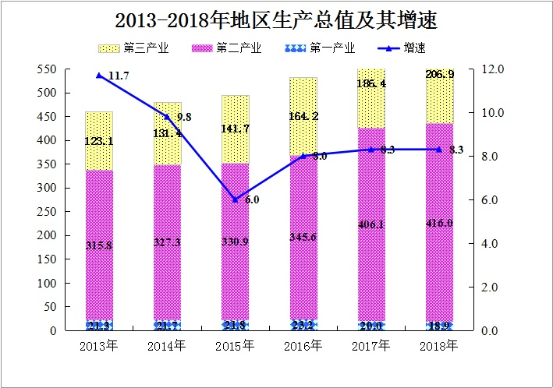
全市年末总人口72.55万人，常住人口73.27万人，出生率13.5‰，死亡率6.85‰,自然增长率为6.65‰。城镇化率达到62.36%。
表1 ：2018年年末人口数及构成
指 标 | 年末人口数（万人） | 比 重（%）
年末总人口 | 72.55 | —
常住人口 | 73.27 | 100
#城镇 | 45.69 | 62.36
乡村 | 27.58 | 37.64
#0—14岁 | 13.84 | 18.89
15—64岁 | 50.07 | 68.34
65岁及以上 | 9.36 | 12.77
年末城镇从业人员295403人，全年城镇新增就业人员15041人；下岗失业人员实现再就业2995人，其中，就业困难对象实现再就业1339人。城镇登记失业率为2.96%。新增农村劳动力转移就业6337人。
全年居民消费价格比上年上涨1.4%。其中，食品烟酒类上涨2.1%；衣着类上涨3.6%；居住类上涨1.2%；生活用品及服务上涨1.0%；交通和通信类下降5.2%；教育文化和娱乐类上涨1.5%；医疗保健类上涨5.1%；其他用品和服务类上涨1.3%。
表2：2018年居民消费价格指数
类 别 | 指 数  （上年=100）
居民消费价格指数 | 101.4
食品烟酒 | 102.1
#粮食 | 99.6
鲜菜 | 109.1
畜肉 | 92.7
水产品 | 108.7
蛋 | 114.9
鲜果 | 102.6
衣着 | 103.6
居住 | 101.2
生活用品及服务 | 101.0
交通和通信 | 94.8
教育文化和娱乐 | 101.5
医疗保健 | 105.1
其他用品和服务 | 101.3

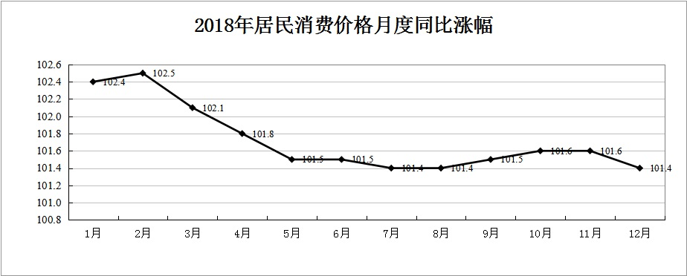
全年地方财政总收入87.8亿元，比上年增长26.2%。地方一般公共财政预算收入50.1亿元，同比增长24.1%；其中：税收收入42.1亿元，增长26.8%，税收占公共财政预算收入的比重为84%。地方一般公共财政预算支出69.0亿元，增长6.2%；其中,教育支出13.6亿元，增长11.9%，科学技术支出1.0亿元，增长2.8%，社会保障与就业支出8.7亿元，增长27.1%，医疗卫生与计划生育支出5.6亿元，降低1.2%。
二、农业
全年全市粮食播种面积43466公顷，比上年减少0.1%，其中，小麦种植面积21467公顷，增长1.1%；玉米种植面积20010公顷，下降3.4%；油料种植面积571公顷，增长4.1%；棉花种植面积195公顷，增长3.3%；蔬菜及食用菌种植面积4847公顷，减少8.1%。
全年粮食产量231871吨，比上年增长2.4%；棉花产量218吨，增长5.0%；油料产量1987吨，增长8.8%；蔬菜及食用菌产量212256吨，减少15.8%。
表3：2018年主要农产品产量
产 品 名 称 | 产 量（吨） | 增 长（%）
粮食 | 231871 | 2.4
#夏粮 | 117610 | -0.6
秋粮 | 114261 | 5.7
油料 | 1987 | 8.8
棉花 | 218 | 5.0
烟叶 | 1055 | -36.8
蔬菜及食用菌 | 212256 | -15.8
水果 | 35455 | 7.0
年末农业机械总动力724075千瓦，比上年减少1.7%；农用拖拉机7856台，减少48.5%；农用化肥施用量24770吨，增长2.6%；农村用电量19669万千瓦时，增长1.5%。
三、工业和建筑业
全年全市全部工业增加值381.79亿元，比上年增长8.5%。规模以上工业增加值增长8.5%。其中，轻工业增长24.2%，重工业增长6.8%，轻、重工业比例为11.5:88.5。分经济类型看，国有控股企业增加值增长13.1%；集体控股企业增长35.1%，股份制企业增长9.6%，外商及港澳台商投资企业增长3.8%。分门类看，采矿业增加值增长24.6%，制造业增长6.9%，电力、热力、燃气及水的生产和供应业下降8.3%。产品销售率99.7%。
全年规模以上工业中，传统产业增长4.8%，占规模以上工业的 70.6%；战略性新兴产业增长8.3%，占规模以上工业的27.9%；高新技术产业增长15.1%，占规模以上工业的23.8%；高耗能工业增长4.7%，占规模以上工业的62.0%。
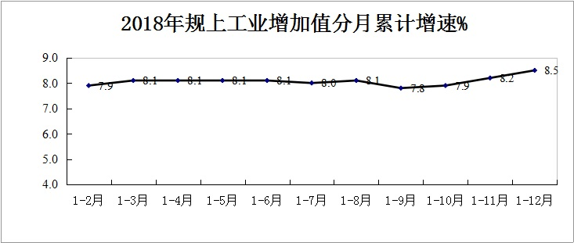
规模以上工业33个大类中，增加值居前10位的行业为：有色金属冶炼及压延加工业60.9亿元，增长3.5%；黑色金属冶炼及压延加工业33.5亿元，增长4.4%；计算机、通信和其他电子设备制造业28.1亿元，增长6.2%；电力、热力的生产和供应业25.9亿元，增长7.9%；石油、煤炭及其他燃料加工业17.3亿元，增长0.2%；化学原料及化学制品制造业15.6亿元，下降2.1%；电气机械和器材制造业10.3亿元，增长61.7%；酒、饮料和精制茶制造业9.7亿元，增长8.9%；废弃资源综合利用业7.7亿元，增长43.4%；非金属矿物制品业5.1亿元，增长0.5%。
主要工业产品产量中，商品混凝土30.3万立方米，比上年增长0.6%；盐酸12.2万吨，下降1.7%；烧碱39.3万吨，增长2.3%；锻件4.1万吨，下降22.8%；生铁375.0万吨，下降3.9%；粗钢385.1万吨，增长0.7%；钢材373.5万吨，增长1.6%；电解铅101.4万吨，下降3.1%。

表4：2018年主要工业产品产量
产品名称 | 单 位 | 产 量 | 增 长（%）
商品混凝土 | 万立方米 | 30.3 | 0.6
盐酸 | 万吨 | 12.2 | -1.7
烧碱（折纯100%） | 万吨 | 39.3 | 2.3
锻件 | 万吨 | 4.1 | -22.8
水泥 | 万吨 | 124.1 | -8.2
耐火材料制品 | 万吨 | 6.9 | 4.3
生铁 | 万吨 | 375.0 | -3.9
粗钢 | 万吨 | 385.1 | 0.7
钢材 | 万吨 | 373.5 | 1.6
铅 | 万吨 | 101.4 | -3.1
黄金 | 千克 | 13000 | -5.8
白银 | 千克 | 2780033 | -3.6
锌 | 万吨 | 31.5 | 2.9
全年规模以上工业企业主营业务收入1374.7亿元，比上年增长12.4%；利润总额67.9亿元，增长24.8%。分所有制看，公有制工业企业实现利润7.8亿元，下降3.5%，非公有制工业企业利润60.1亿元，增长29.7%。分行业看，利润总额居前10位的行业有：黑色金属冶炼及压延加工业20.7亿元，增长53.7%；石油、煤炭及其他燃料加工业14.5亿元，增长65.9%；有色金属冶炼和压延加工业9.0亿元，下降48.2%；化学原料和化学制品制造业6.2亿元，增长9.6%；农副食品加工业4.1亿元，增长9.4%；计算机、通信和其他电子设备制造业3.3亿元，增长1003.3%；电力、热力生产和供应业2.7亿元，下降194.0%;酒、饮料和精制茶制造业2.6亿元，增长3.2%;煤炭开采和洗选业1.3亿元，下降41.8%；非金属矿物制品业0.9亿元，下降2.2%；
全年全社会建筑业增加值34.23亿元，比上年增长13.8%。
四、固定资产投资
全市固定资产投资（不含农户）同比增长10.1%。分产业看，第一产业投资同比下降14.1%，第二产业投资同比增长1.8%，第三产业投资同比增长20.3%。三次产业投资结构为3.8:42.6:53.6。
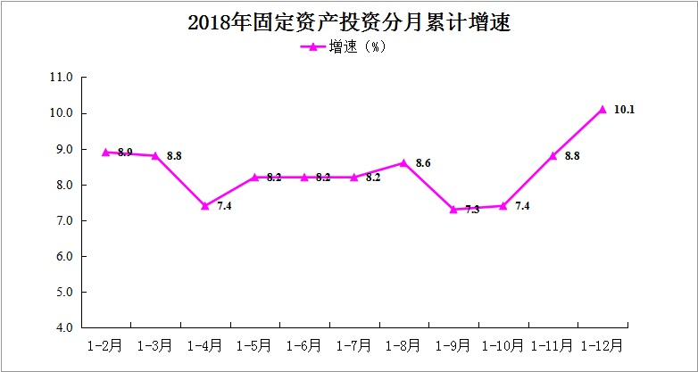
表5：2018年各行业固定资产投资增长速度
指 标 名 称 | 增 长（%）
总 计 | 10.1
农、林、牧、渔业 | -22.3
工业 | 1.8
#采矿业 | 135
制造业 | 7
电力、燃气及水的生产和供应业 | -27.3
建筑业 | -
交通运输、仓储和邮政业 | 119.1
信息传输、计算机服务和软件业 | 18.1
批发和零售业 | -28.3
住宿和餐饮业 | -19.5
金融业 | -
房地产业 | 32.2
租赁和商务服务业 | 135.5
科学研究、技术服务和地质勘查业 | -52
水利、环境和公共设施管理业 | 56.9
居民服务业和其他服务业 | -71.1
教育 | -5.1
卫生、社会保障和社会福利业 | -21.5
文化、体育和娱乐业 | -77
公共管理和社会组织 | -
国际组织 | -
全年房地产开发投资完成15.9亿元，同比增长16.1%。房地产开发投资占全市固定资产投资的比重为6.3%。其中，住宅投资完成12.5亿元，增长5.5%；商业营业用房完成投资1.54亿元，增长15.3%。
表6：2018年房地产开发和销售主要指标及增长速度
指 标 | 单 位 | 绝对数 | 比上年增长（%）
投资额 | 亿元 | 15.9 | 16.1
#住宅 | 亿元 | 12.5 | 5.5
#90平方米及以下 | 亿元 | 2.4 | 35.1
房屋施工面积 | 万平方米 | 328.3 | -7.6
#住宅 | 万平方米 | 251.9 | -7.4
房屋新开工面积 | 万平方米 | 57.3 | 202.2
#住宅 | 万平方米 | 52.8 | 189.7
房屋竣工面积 | 万平方米 | 2.1 | -93.5
#住宅 | 万平方米 | 0.2 | -99.2
商品房销售面积 | 万平方米 | 66.4 | 30.1
#住宅 | 万平方米 | 57.1 | 24.7
商品房待售面积 | 万平方米 | 19.9 | -40.7
#住宅 | 万平方米 | 8.6 | -47.1
全年亿元以上在建项目113个，占全市在建项目总数的37.8%,完成投资比上年增长15.4%。
五、国内贸易
全年全市批发和零售业增加值35.27亿元，比上年增长4.8%；住宿和餐饮业增加值16.56亿元，增长5.9%。
全年社会消费品零售总额181.64亿元，比上年增长10.5%。分城乡看，城镇消费品零售额175.8亿元，增长10.4%；乡村消费品零售额5.9亿元，增长14.5%。分行业看，批发业零售额17.5亿元，增长9.2%，零售业127.0亿元，增长10.8%；住宿业1.9亿元，增长11.3%；餐饮业35.2亿元，增长10.0%。
在限额以上批发和零售业商品零售额中，粮油食品类比上年增长23.6%，饮料类增长19.2%，烟酒类增长25.7%，服装鞋帽、针纺织品类增长00.8%，化妆品类增长11.9%，金银珠宝类增长30.5%，日用品类增长14.5%，家用电器和音像器材类增长16.6%，中西药品类增长8.1%，家具类增长62.0%，石油及制品类增长1.8%，汽车类增长12.7%。
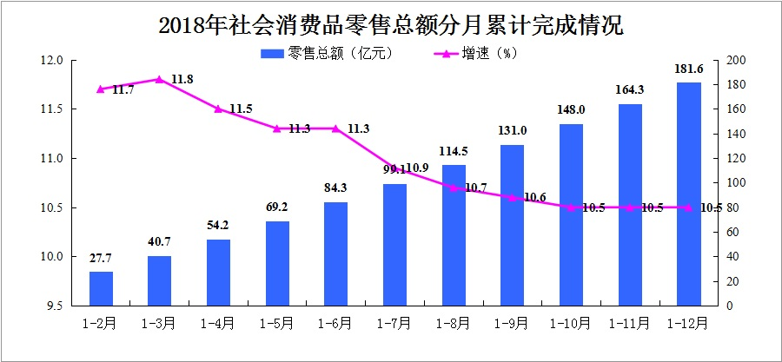
六、对外经济
全年全市进出口总额135.0亿元，比上年下降3.4%，其中：出口总额28.7亿元，下降7.9%；进口总额106.3亿元，下降2.1%。
全年签订招商引资项目合同138个，合同总投资345.6亿元；开工建设外来投资项目118个，实际利用省外资金217.6亿元，增长6.3%；实际利用外商直接投资35370万美元，增长3.7%。
七、交通、邮电和旅游
全年全市交通运输、仓储和邮政业增加值32.76亿元，比上年增长5.6%。
年末全市公路总里程3651.5公里，其中高速公路通车里程97.5公里，干线公路总里程479公里，农村公路总里程3075公里。全年公路货运量和货物周转量分别为2393万吨和626246万吨公里；客运量和旅客周转量分别完成673万人和44448万人公里。
全年邮电业务总量318102万元，比上年增长132.9%。其中：邮政业务总量28500万元，增长32.7%；电信业务总量289602万元，增长151.5%。年末移动电话用户76.85万户，增长3.2%。年末宽带用户25.6万户，增长32.6%。
全年接待国内游客1350.1万人次，比上年增长17.6%，国内旅游收入65.95亿元，同比增长18.1%。接待海外游客13049人次，旅游创汇223万美元。年末共有A级旅游景区10处，其中，4A级以上景区5处，3A级景区4处，2A级景区1处；星级酒店2个，旅行社19家。
八、金融和保险业
全市年末金融机构人民币各项存款余额476.72亿元，比上年增长 15.2 %，其中，城乡居民储蓄存款余额271.05亿元，增长10.0%。人民币各项贷款余额285.80亿元，增长4.0%，其中：短期贷款余额139.71亿元，减少7.2%；中长期贷款余额109.38亿元，增长21.9%。农村商业银行贷款余额85.70亿元，增长6.3%。金融机构个人消费贷款余额65.86亿元，增长13.3%。其中信用卡及账户透支余额9.70亿元，增长7.1%。
全年保险公司保费收入19.15亿元，比上年增长11.4%。其中：财产险保费收入5.29亿元，人身险保费收入13.86亿元。全年赔款及给付4.95亿元，其中：财产险赔款支出2.55亿元，人身险赔付2.4亿元。
九、人民生活和社会保障
全年全市农村居民人均可支配收入18446.1元，比上年增长8.9%；农村居民人均生活消费支出12846.2元，增长10.4%。城镇居民人均可支配收入33307.3元，增长8.5%；城镇居民人均消费支出23014.1元，增长3.7%。农村居民家庭恩格尔系数为23.2%，城镇居民家庭恩格尔系数为22.9%。
年末参加城镇职工基本养老保险人数225538人，比上年末增加11332人，其中：参保在职职工181322人，参保离退休人员44216人。城乡居民基本养老保险参保305849人。参加基本医疗保险人数705047人，其中：参保在职职工136274人，参保退休人员39053人,参保居民529720人。参加失业保险人数115063人，增加571人。
1-10月，全市共有低保对象17917人，其中农村低保对象14042人、城市低保对象3875人。农村低保标准为每人每月300元、城市低保标准为每人每月470元。11月起，城乡低保标准统一为每人每月490元，截止到12月底全市共有低保对象7447人。全年共发放低保资金6842.8万元，低保兜底保障作用明显。11月并轨后，整户保退出705户，1672人、重度残疾人个人保降级2693人，不符合条件3229人。全市共有分散供养对象556人，发放分散供养基本生活费273万元，照料护理费133.6万元。其中，1-10月，分散供养特困人员生活标准为每人每月390元；11-12月，生活标准提高到每人每月539元，达到全年6468元。
全年销售福利彩票6220万元。全年共办理结婚登记5170对，离婚登记1815对，补领婚姻登记证1751对，补领离婚登记证134对，登记合格率达100%。
十、教育和科学技术
全年全市高等教育学校2所，中等职业教育学校3所（其中技工学校1所），招生1628人，在校生5406人，毕业1766人。普通高中7所（其中十二年一贯制学校1所），招生5129人，在校生15714人，毕业5531人。普通初中31所（其中九年一贯制学校6所），招生8139人，在校生24546人，毕业7690人。小学91所（其中独立设置少数民族学校2所），招生9651人，在校生54755人，毕业8190人。特殊教育学校1所，招生47人，在校生157人，毕业39人。
全市共有国家高新技术企业19家，高新技术产业增加值完成56.4亿元，占全市规模以上工业增加值的比重为24.2%。全市专利申请量达1374件，授权量869件。
年末全市有国家气象观测站1个；土壤水份站4个；有区域气象观测站点32个，其中单要素雨量站点15个，四要素自动站5个，六要素自动站12个。
十一、文化和卫生
全市年末共有艺术表演团体1个，文化馆1个，公共图书馆1个，博物馆1个，全国重点文物保护单位7处，省级重点文物保护单位21处，市级重点文物保护单位109处。综合档案馆1个，已开放各类档案15777卷（册）。广播电台1个，电视发射台和转播台2座。广播综合人口覆盖率100%，电视综合人口覆盖率100%。全市数字电视用户8.71万户，其中市区5.77万户。
年末共有卫生机构28个，其中：医院、卫生院20个，疾病预防控制中心1个，卫生监督所1个，中心血站1个。病床床位3114张，其中，医院、卫生院3114张。卫生技术人员3951人，其中，执业医师1260人，注册护士1567人。疾病预防中心卫生技术人员79人，卫生监督所卫生技术人员45人。农村乡（镇）卫生院12个，床位552张，卫生技术人员546人。
十二、资源、环境与安全生产
全年全市已发现矿种50种，查明资源储量的矿种共计14种，已开发利用的矿产8种，其中：金属矿产2种，非金属矿产5种，能源矿产1种。
全年平均气温 15.7℃，较历年平均值偏高1.2℃；全年日照2258.8小时，较历年平均值偏多381.3小时；全年降水量686.2毫米，较历年平均值偏多118.3毫米。
全年万元工业增加值能耗比上年增长1.29%，初步核算可完成全省下达的万元生产总值能耗下降目标。全年城市空气质量优良天数达183天，占50.1%，PM10平均浓度104微克／立方米，PM2.5平均浓度64微克／立方米。全市5个责任目标断面水质均达到省定考核指标要求，城市集中式饮用水源地水质达标率100%。
全年共完成营造林10.4万亩，其中：荒山造林5.62万亩，飞播造林2万亩，点橡造林0.36万亩，封山育林1.3万亩。全市新建义务植树基地12处，完成义务植树 160万株。年末共有国家级公益林补偿面积72.65万亩；国家级自然保护区2个，面积57.4万亩；森林公园1个，年末森林覆盖率为45.06%。
全年共发生各类伤亡事故34起。各类伤亡事故死亡37人。其中，工矿商贸事故5起，死亡5人。道路交通事故29起，死亡32人。消防火灾事故0起，死亡人数为0。

注：
1．本公报为初步统计数。
2．地区生产总值、各产业增加值绝对数按现行价格计算，增长速度按可比价格计算；人均生产总值按平均常住人口计算。
3．居民家庭恩格尔系数指居民家庭食品消费支出占生活消费支出的比重。

